Maquinas simples
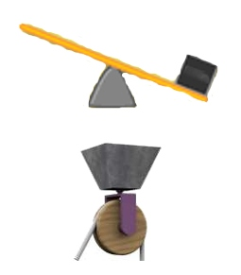Defincion y concepto:
Cuando nos referimos a la expresión “Maquinas simples”, será de absoluta importancia llegar a entender que hablamos, en realidad, de cualquier tipo de dispositivo que, mediante el estricto cumplimiento de las leyes físicas de la transformación de la energía, transforma la magnitud o particularidades (en tanto dirección y sentido) de una determinada fuerza. O sea; para hacerlo más fácil: una determinada fuerza entra en contacto con una “Maquina simple”; la maquina ni crea ni reemplaza la fuerza que recibe, solo es capaz de alterar su magnitud, su dirección o su sentido, nada más. La energía entrante es igual a la energía saliente; nada se crea o se pierde, es solo una cuestión de transformación.
Las maquinas simples son, en realidad, tal cual su nombre permite adivinarlo, las más pretéritas de todas las maquinas que conoce la civilización humana. Hablamos, por ejemplo, de sistemas de palancas o poleas.
Para la construcción de este tipo de instrumento no se requiere, en realidad, de una gran cantidad ni de conocimientos ni de materiales. Bastará, por ejemplo, con una piedra grande y una tabla de madera; si se construye con ellos un “sube-y-ibaja” se está construyendo, en realidad, la más arcaica de todas las maquinas que conoce la humanidad. Desde la perspectiva del conocimiento, todo el mundo sabe (es una cuestión de sentido común) que si se aplica fuerza sobre alguno de los dos extremos de la tabla, el extremo donde la fuerza ha sido aplicada tenderá a bajar y, entonces, por razones propias de la física, el extremo opuesto tenderá a subir. Es, como en la cotidiana realidad, un juego de niños.
La polea constituye, asimismo, otro tipo paradigmático de maquina simple. Sujetamos una rueda a un plano elevado e instalamos sobre ella, luego, una cuerda que pueda hacerla girar. Con este dispositivo solo conseguimos que la aplicación de una fuerza descendente se transforme en fuerza ascendente. Se trata, simplemente, de un cambio en el sentido de la fuerza; la magnitud se mantiene igual.
Pero ¡vaya un invento realmente formidable!; el ser humano está mejor capacitado para tirar hacia abajo que para tirar hacia arriba. Ninguna de las hermosas construcciones del mundo antiguo se hubiera llegado a completar -jamás- sin el precioso conocimiento que la creación de esta sencillísima maquina simple implica. Es más, incluso hoy en día tenemos la plena oportunidad de verla por la calle; ¿en que construcción estructural no se usa, en un sentido u otro, una polea?  Mucha gente se verá, quizás, sorprendida al momento de enterarse que un subibaja o una polea son en realidad ejemplos distintos de maquina simple; pero eso es efectivamente así. |  | 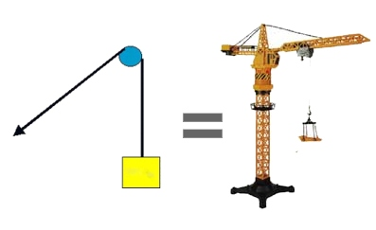
La cuestión viene a ser que en realidad un maquina no es más que un dispositivo que transforma la energía. La maquina de vapor, por ejemplo, transforma la energía producida por el aumento de la presión del vapor en energía cinética (a partir de leyes termodinámicas). De modo parecido, una maquina simple transforma o no una fuerza grande en otra pequeña, le cambia o no su dirección y su sentido; sea lo que sea ha de hacer, por cuanto menos, alguna de estas tres cosas.
Como se ve, en el fondo la cuestión es la misma; se trata de ahorrar trabajo apelando a un instrumento que le permite a las personas utilizar las fuerzas de la naturaleza y leyes de la física a su favor. La construcción de maquinas, sean cueles sean, es al fin y al cabo una forma de adaptación al medio.
El mundo en el que vivimos y las sociedades que conocemos nunca hubieran llegado a ser lo que son si la humanidad no se hubiera llegado a dominar la idea de cómo funciona una maquina simple. Este dominio constituye, en el fondo, una de las principales características de la especie humana por sobre todo el resto de la animalidad. Para poder crear maquinas simples, nuestros más prehistóricos antepasados tuvieron que aprender a entender algunas de las más sencillas reglas de la física. La construcción de estas maquinas constituyó, entonces, uno de los primeros pasos creativos de la historia del ser humano.

